

**ИНСТРУКЦИЯ по эксплуатации**

**Изоляционный трансформатор**

2000W | 115/230В | 18/ 9А

3600W | 115/230В | 32/16А

3600W | Авто 115/230V | 32/16А

# Правила безопасности

## Общие

### Не подвергайте изоляционный трансформатор воздействию воды, тумана, снега, брызг или пыли.

* + 1. Не используйте продукт там, где есть риск взрыва газа или пыли.
    2. Не открывайте корпус, если изделие подключено к источнику электроэнергии.

## Безопасность установки

* + 1. Это продукт класса безопасности 1 (поставляется с заземляющей клеммой).

### Используйте электрические кабели соответствующего сечения.

* + 1. Установите изоляционный трансформатор в хорошо проветриваемом помещении.

### Держите свободное пространство 10 см вокруг для вентиляции.

# Установка

## Подключение (см. рис. 1)

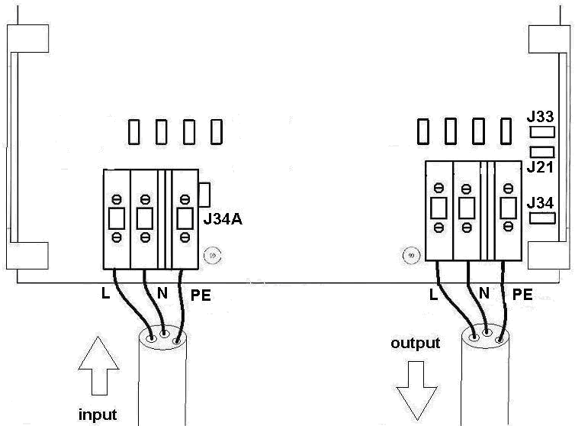

Рисунок 1: Входные и выходные терминалы

### Пропустите кабель береговой стороны через левый боковой кабельный ввод, пропустите выходной кабель переменного тока через правый боковой кабельный ввод.

### Подключите береговой кабель к клеммам, обозначенным «INPUT».

Подключите зеленый/желтый провод к PE. Подключите коричневый провод к L и подключите синий провод к N.

### Подключите нагрузку к клеммам, обозначенным с помощью «OUTPUT».

Подключите зеленый/желтый провод к PE. Подключите коричневый провод к L и подключите синий провод к N.

2.1.4. Подключите корпус к земле (все металлические части яхты). Это достигается путем установления заземляющего соединения M4 в нижней части корпуса.

### 2.1.5 Используйте следующие минимальные сечения кабеля:

Модель 2000 Вт:

|  |  |  |
| --- | --- | --- |
| 115/120В | 2.5мм² | AWG 13 |
| 230/240В | 1,5 мм² | AWG 16 |

Модель 3600 Вт:

|  |  |  |
| --- | --- | --- |
| 115/120В | 6мм² | AWG 10 |
| 230/240В | 2.5мм² | AWG 13 |

## Регулировка требуемого входного и выходного напряжения

Предупреждение!

Проверьте настройки входного и выходного напряжения перед эксплуатацией изоляционного трансформатора.

### 2.2.1 ITR3600 Авто 115/230В

ITR3600 с «Автоматическим переключателем ввода» автоматически переключается на правильную настройку входного напряжения.

**ITR3600 Автоматические** настройки **входного** **напряжения** **115/230** **В:**

|  |  |  |  |  |
| --- | --- | --- | --- | --- |
| **Вх. напряжение:** | СВЕТОДИОД  Зеленый "ON" | Светодиод желтый "115V" | СВЕТОДИОД  Желтый "230В" | Настройка ITR3600 Авто 115/230В |
| **0-87В** | Вкл | Выкл | Выкл | Вход и выход отключены. |
| **88В-130В** | Вкл | Вкл | Выкл | Настройка входного сигнала 115 В |
| **130В-185В** | Вкл | Выкл | Выкл | Вход и выход выключены |
| **185В-250В** | Вкл | Выкл | Вкл | Настройка входного сигнала 230В |

Охлаждение вентилятора с регулируемой температурой. Красный светодиод сигнализирует о том, что вентилятор включен.

### Другие модели: для входа и/или выхода 230/240 В, подключите перемычки, как показано на рисунке 2.

Рисунок 2: Настройки перемычек для входа и/или выхода 230/240 Вольт

### Другие модели: для входа и/или выхода 110/120 В подключите перемычки, как показано на рисунке 3.

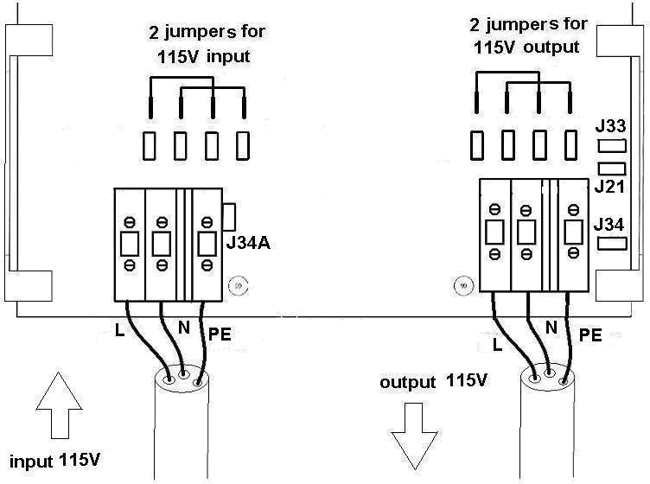

Рисунок 3: Настройки перемычек для входа и/или выхода 115/120 В

## Ввод заземления

Рисунок 4: Входное заземляемое соединение (для модели Auto 115/230V см. рис. 4a)

* Если яхта на ходу - подключите провод, идущий от входной клеммы, к штекерному нажимному разъему J34A. Теперь вход и выход изолированы друг от друга.
* Если яхта находится на берегу (зимний период или техническое обслуживание), контакт PE должен быть подключен непосредственно к входному PE, по соображениям безопасности. Это достигается путем подключения провода, идущего от входной клеммы, к штекерному нажимному разъему J34 (провод показан зеленым или серым цветом рис. 4.

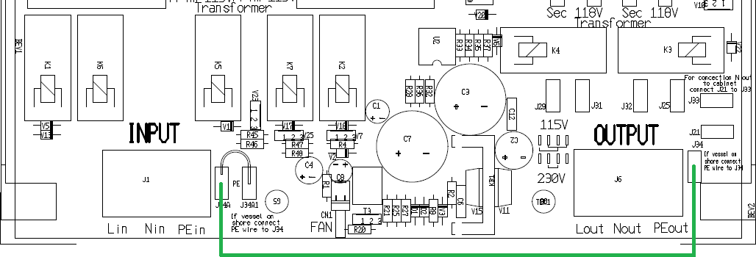

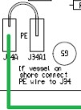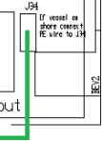

Рисунок 4a: Входное заземляемое соединение, модель Auto 115/230V

* Если яхта на ходу - подключите провод, идущий от входной РЕ клеммы J34A к разъему J34A1 (провод показан черным цветом на рис. 4а). Теперь вход и выход изолированы друг от друга.
* Если лодка находится на берегу (зимний период или техническое обслуживание), контакт PE должен быть подключен непосредственно к входному PE, по соображениям безопасности. Это достигается путем подключения провода, идущего от входной РЕ клеммы J34A, к штекерному нажимному разъему J34 (провод показан зеленым или серым цветом на рис. 4а).

## Выходное нейтральное заземление (рис. 5)

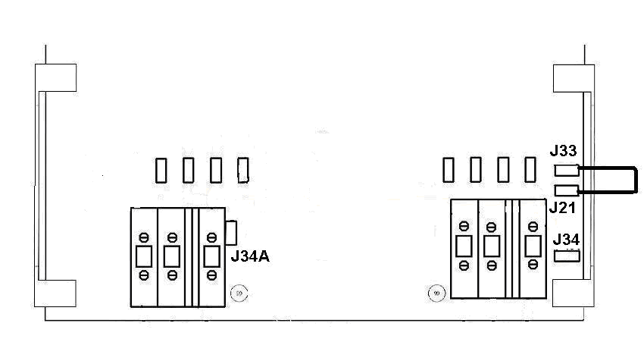

Рисунок 5: Выходное нейтральное заземление

Устройство остаточного тока (RCD) или прерыватель цепи замыкания на землю (GFCI) должны быть установлены в выходном кабеле изолирующего трансформатора. Для правильной работы этого УЗО выходная нейтраль должна быть подключена к земле (все металлические части). Это достигается путем размещения перемычки на штекерных разъемах J21, J33 (см. рис. 5), а также путем заземления корпуса изолирующего трансформатора.

# Операция

## Температурная защита

Изолирующий трансформатор охлаждается вентилятором, контролируемым температурой. Трансформатор отключится в случае перегрева.

## Ограничитель пускового тока

Ограничитель пускового тока предотвращает отключение автоматических выключателей или предохранителей при включении трансформатора.

# Спецификации

|  |  |  |  |
| --- | --- | --- | --- |
| Изолирующий трансформатор | 2000Вт | 3600Вт | 3600Вт  Автомобиль 115/230V |
| Вход | 115 или 230 В | 115 или 230 В | 115 / 230В  Автоматическое переключение 115/230 В |
| Выход | 115 или 230 В | 115 или 230 В | 115 или 230 В |
| Частота | 50/60Гц | 50/60Гц | 50/60Гц |
| Ток | 18/9А | 32/16А | 32/16А |
| Плавный запуск | Да | | |
| Температура окружающей среды | от -20°C до 40°C | | |
| Влажность | Макс 95%, без конденсации | | |
| Тип преобразования | Тороидальный (низкий уровень шума, малый вес) | | |
| Корпус | Алюминий | | |
| Категория защиты | Класс защиты IP21 | | |
| Безопасность | В 60076 | | |
| Вес | 10 кг | 23 кг | 24 кг |
| Габаритные размеры (В x Ш x Г), мм | 375х214х135 | 362х258х218 | 362х258х218 |

Могут использоваться как изолирующие:  
 трансформатор от 115 до 115 В,  
 трансформатор от 230 до 230 В,  
 трансформатор от 115 до 230 В,  
 трансформатор от 230 до 115 В

Производитель: Victron Energy B.V. De Paal 35 | 1351 JG Almere

PO Box 50016 | 1305 AA Almere | Нидерланды

Общий телефон +31 (0)36 535 97 00

Факс: +31 (0)36 535 97 40

Электронная почта: sales@victronenergy.com

Страна производства: Индия

Импортер: ООО «Трио», 194017, Санкт-Петербург, проспект Тореза, д. 98, корп. 1,

Общий телефон +7 812-653-33-13

Электронная почта: tsolar@mail.ru

Изготовлен:



